|  |  |  |  |  |
| --- | --- | --- | --- | --- |
| **Katedra Energoelektryki**  Zespół Urządzeń  Elektroenergetycznych | | **Laboratorium Urządzeń**  **i Instalacji Elektrycznych** | | |
| Rok akad.: **2019/20** | Nr grupy lab. : | Skład grupy: | | |
| Studia : **S1I/ ETK** | **3** | 1. Kacper Borucki (protokół, sprawozdanie)  2. Robert Leśniak  3. Artur Walaszczyk | | |
| Rok/semestr: **III/5** |
| Ćwiczenie nr : 23 | | Data wykonania ćwiczenia | Data oddania sprawozdania | Ocena |
| Przekaźniki programowalne w instalacjach elektrycznych | | **2019-12-17** | 2020-01-07 |  |

# Cel ćwiczenia

Celem ćwiczenia było zapoznanie się z podstawowymi wiadomościami na temat przekaźników programowalnych. Odnosiło się to przede wszystkim do ich budowy, możliwości technicznych, zasad programowania oraz możliwości zastosowań.

# Przebieg ćwiczenia

* Analiza budowy poszczególnych przekaźników programowalnych.
* Porównanie układów do ręcznego i zautomatyzowanego sterowania pracą pomp na przedstawionej makiecie.
* Analiza dostępnych programów i przygotowanie dla układów testowych. Krótki opis zasady działania układów.
* Próba napisania własnego algorytmu drabinkowego.

# Spis przyrządów

W ćwiczeniu zostały wykorzystane układy dostępne przy stanowisku do wykonywania ćwiczenia 23. Programowanym urządzeniem był przekaźnik programowalny *Moeller easy Relay easy 800*, a wykorzystanym środowiskiem programistycznym był program Easy-Soft-Pro.

# Porównanie funkcji sterowania ręcznego i automatycznego.

## Sterowanie ręczne

1. W układzie sterowania ręcznego każdą z maszyn można załączyć przypisanym jej przyciskiem **P1** i **P2**.
2. Istnieje możliwość uruchomienia obydwu maszyn w danym czasie.
3. Przycisk **STOP** wyłącza obydwie pompy.
4. Po osiągnięciu poziomu **Max** wody w zbiorniku, obydwie pompy samoczynnie się wyłączają i nie można ich załączać ponownie aż do momentu, w którym poziom wody zejdzie poniżej **Max**.
5. Zadziałanie zabezpieczenia w instalacji powoduje zapalenie się lampki **Awaria** i uniemożliwia załączenie którejkolwiek z pomp.

## Sterowanie automatyczne

1. Uruchomienie pracy automatycznej następuje po naciśnięciu przycisku P1.
2. W układzie sterowania automatycznego, po osiągnięciu poziomu Max cieczy, obydwie pompy się wyłączają.
3. Po opadnięciu poziomu wody poniżej poziomu Min, załączona zostaje jedna z pomp – pompy załączane są naprzemiennie (jeśli poprzednio pracowała pompa P1, kolejna zostanie załączona pompa P2).
4. Jeśli poziom Min cieczy utrzyma się przez pewien czas, załączana jest druga z pomp.
5. Zadziałanie zabezpieczenia w instalacji powoduje zapalenie się lampki Awaria i uniemożliwia załączenie którejkolwiek z pomp.

## Porównanie

* Obydwa układy zachowują się podobnie w przypadku zadziałania zabezpieczeń: po wystąpieniu awarii, nie następuje samorozruch żadnej z maszyn.
* Sterowanie automatyczne stanowi bardzo dobrą alternatywę do sterowania ręcznego, ponieważ nie wymaga stałego obserwowania poziomu cieczy w zbiorniku przez pracowników.
* Osiągnięcie poziomu Max w obydwu przypadkach powoduje wyłączenie obydwu pomp, ale w układzie ze sterowaniem automatycznym poziom cieczy poniżej **Min** powoduje samoczynne załączenie jednej z pomp, a po zwłoce czasowej – obydwu. To rozwiązanie jest wygodne, ponieważ przy wystąpieniu zbyt niskiego poziomu cieczy zwiększona zostaje wydajność całego układu, co przyspiesza proces.

# Analiza zaprogramowanych układów.

## Funkcja samopodtrzymania

### Program

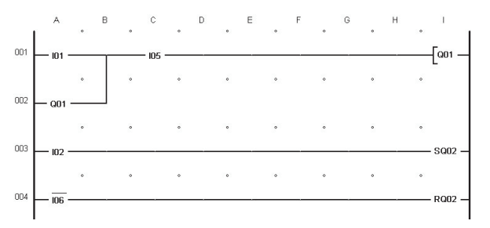

### Instrukcja działania

* Przycisk P1: załączenie lampki Q1 w standardowym układzie podtrzymania.
* Przycisk P5: wyłączenie lampki Q1 w standardowym układzie podtrzymania.
* Przycisk P2: załączenie lampki Q2 w układzie podtrzymania z przerzutnikiem RS.
* Przycisk P6: wyłączenie lampki Q2 w układzie podtrzymania z przerzutnikiem RS.

### Opis działania i wnioski

* Obydwie zastosowane metody spełniają tę samą funkcję – włączania i wyłączania lampki z podtrzymaniem. Wynika z tego, że tę samą funkcję w układzie można zaprogramować na kilka sposobów.

## Licznik dwukierunkowy

### Program

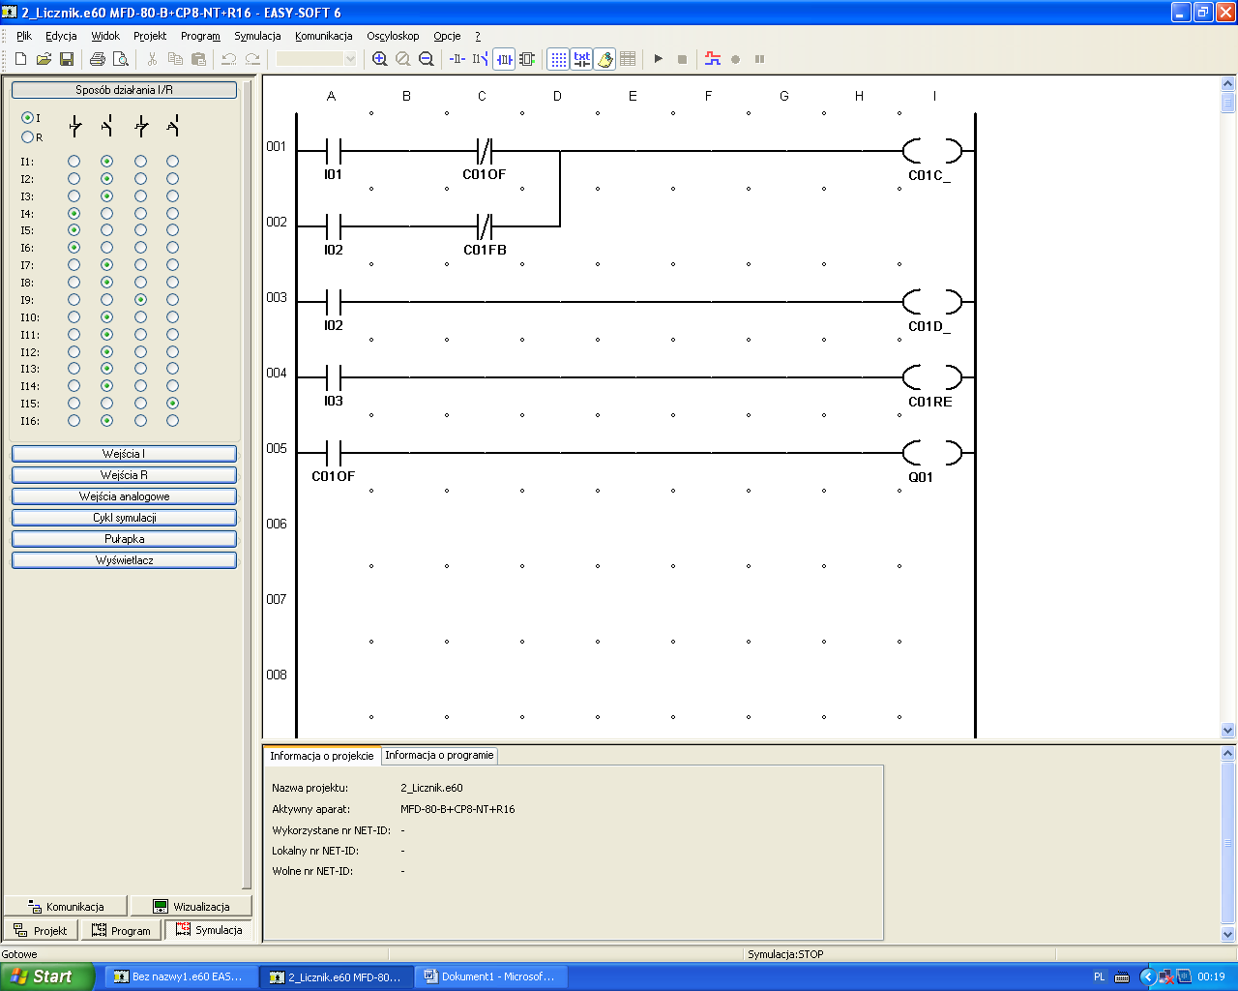

### Instrukcja działania

* Przycisk P1: zwiększenie wartości o 1.
* Przycisk P2: zmniejszenie wartości o 2.
* Przycisk P3: zresetowanie wartości do 0.
* Po osiągnięciu 10 zapala się lampka Q1, nie ma możliwości dalszego zwiększania wartości na wyświetlaczu.

### Opis działania i wnioski

* Układ licznika dwukierunkowego pozwala na zliczanie np. ilości pojazdów na parkingu, przy zastosowaniu odpowiednich czujników.
* Przycisk P3 (Reset) może okazać się przydatny w przypadku sytuacji awaryjnej. Na przykładzie parkingu: gdy parking jest pełny, ale na jego teren muszą wjechać służby ratownicze lub porządkowe.

## Rozruch gwiazda/trójkąt

### Program

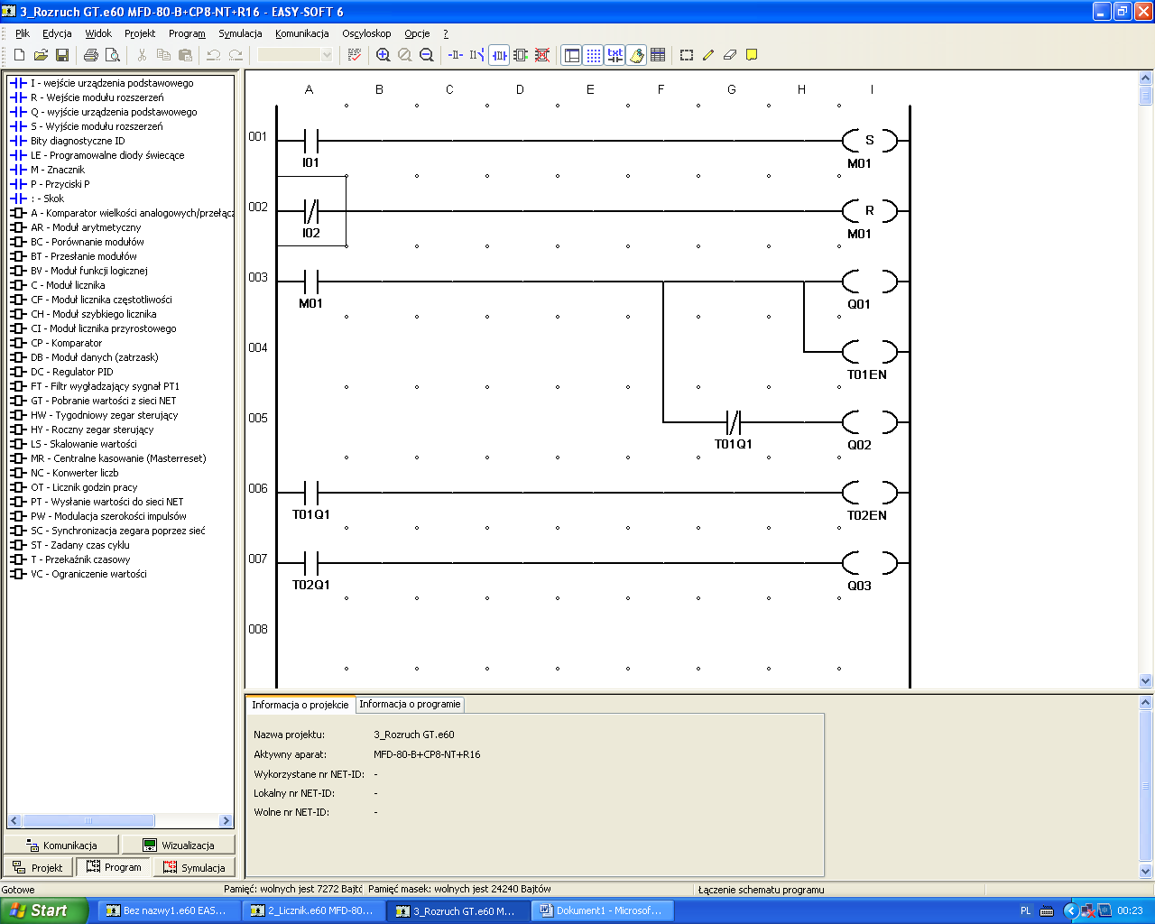

### Instrukcja działania

* Na wyświetlaczu należy ustawić czas T1, po którym następuje przełączenie.
* Przycisk P1: przełączenie z gwiazdy na trójkąt po ustawionym czasie.
* Przycisk P2: wyłączenie zasilania.

### Opis działania i wnioski

* Układ do rozruchu gwiazda-trójkąt pozwala na automatyczne przełączenie zasilania silnika. Jest to przydatne zwłaszcza, że w testowanym układzie można ustalić czas, po którym następuje przełączenie – można dzięki temu wybrać optymalną wartość, co pozwala na sensowne wykorzystanie tego typu przełącznika.

## Sterowanie kaskadowe transporterami taśmowymi – wersja 1

### Program

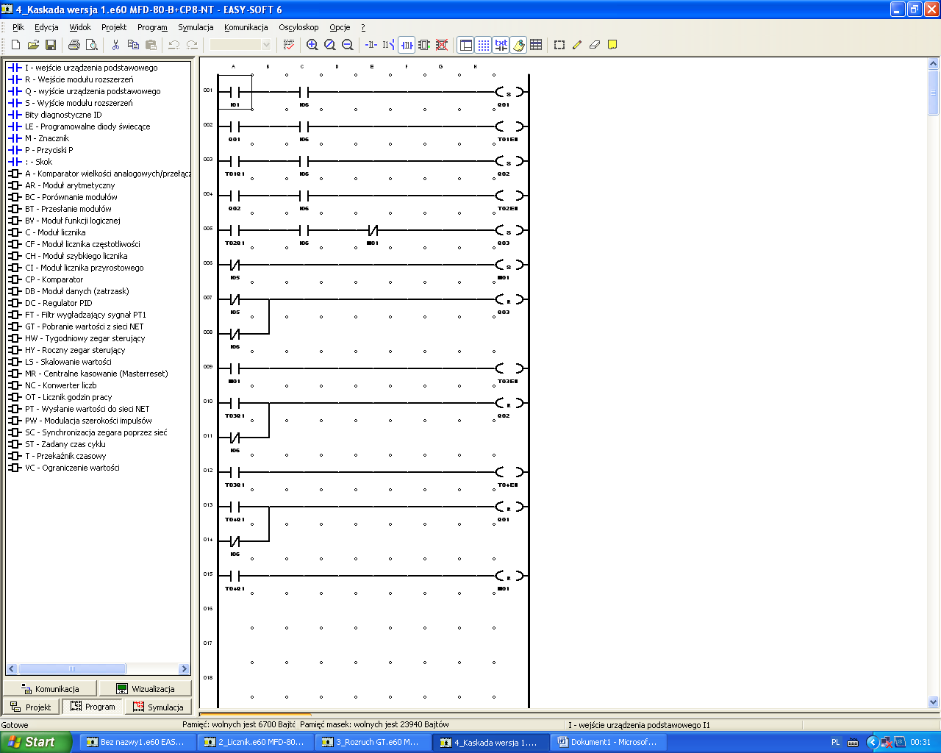

### Instrukcja działania

* Przycisk P1: załączenie kaskady maszyn, w kolejności T1, T2, T3, z opóźnieniem pomiędzy załączeniem kolejnych urządzeń.
* Przycisk P5: wyłączenie silników w kolejności T3, T2, T1, z opóźnieniem pomiędzy wyłączaniem kolejnych urządzeń.
* Przycisk P6: wyłącznik awaryjny – wyłączenie wszystkich maszyn w chwili naciśnięcia przycisku.

### Opis działania i wnioski

* Testowany układ kaskadowy spełnia oczekiwania odnośnie kolejności rozruchu maszyn. Sens jego stosowania jest jasno uzasadniony. Można było się o tym przekonać, wykonując ćwiczenie 13, w którym jednym z zagadnień było uniemożliwienie uruchomienia silników w nieprawidłowej kolejności. W badanym przypadku, możliwość takiej pomyłki nie istnieje, ponieważ całość jest obsługiwana przez przekaźnik.
* Zastosowanie przekaźnika programowalnego do uruchamiania układu kaskadowego ma uzasadnienie zarówno z punktu widzenia bezpieczeństwa, jak i prostoty obsługi.

## Sterowanie kaskadowe transporterami taśmowymi – wersja 2

### Program

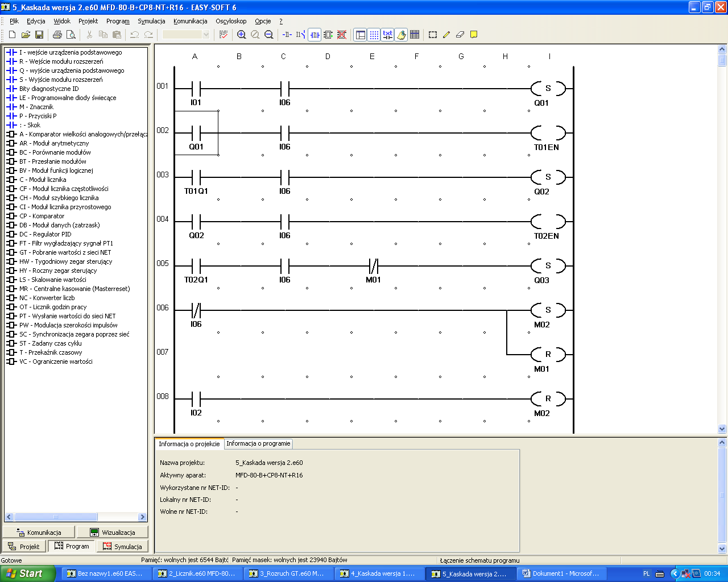

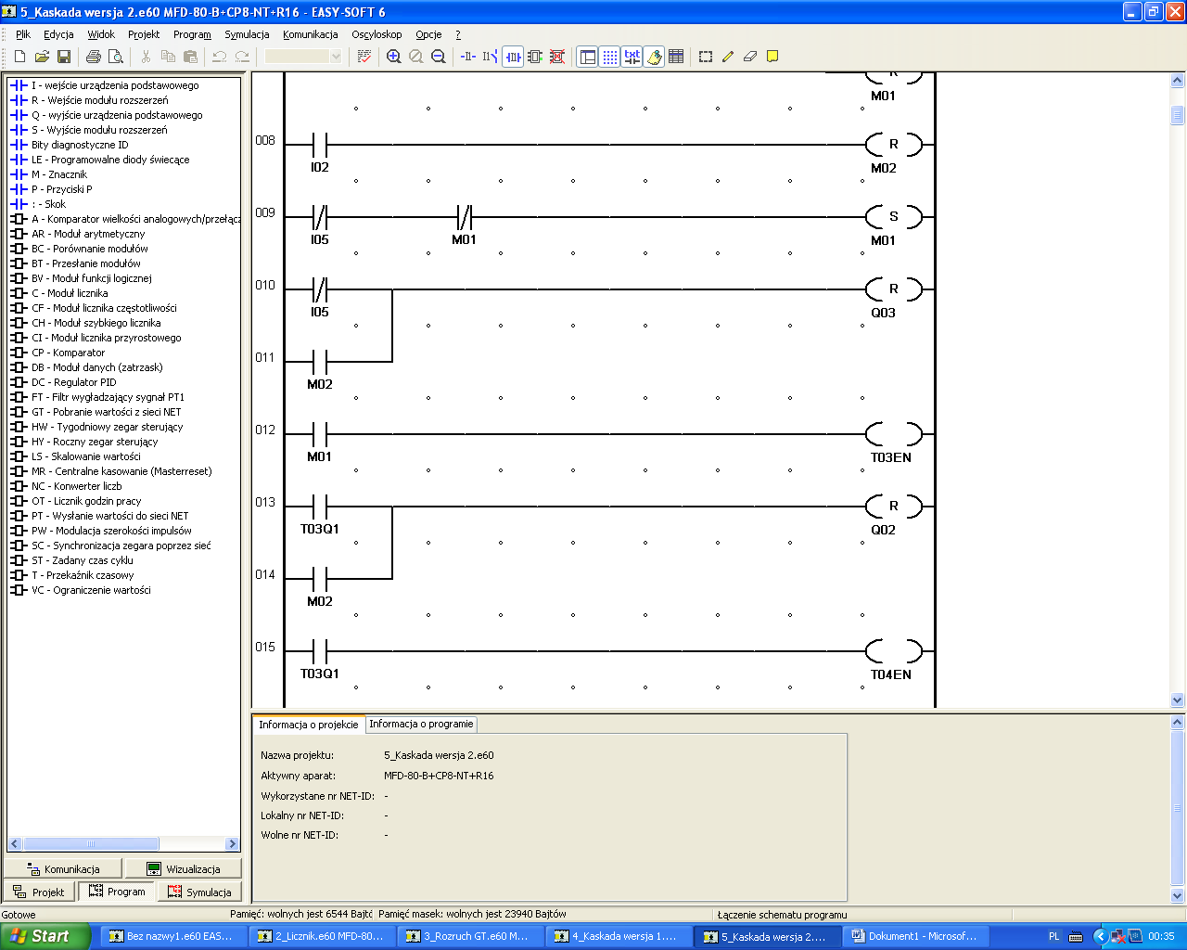

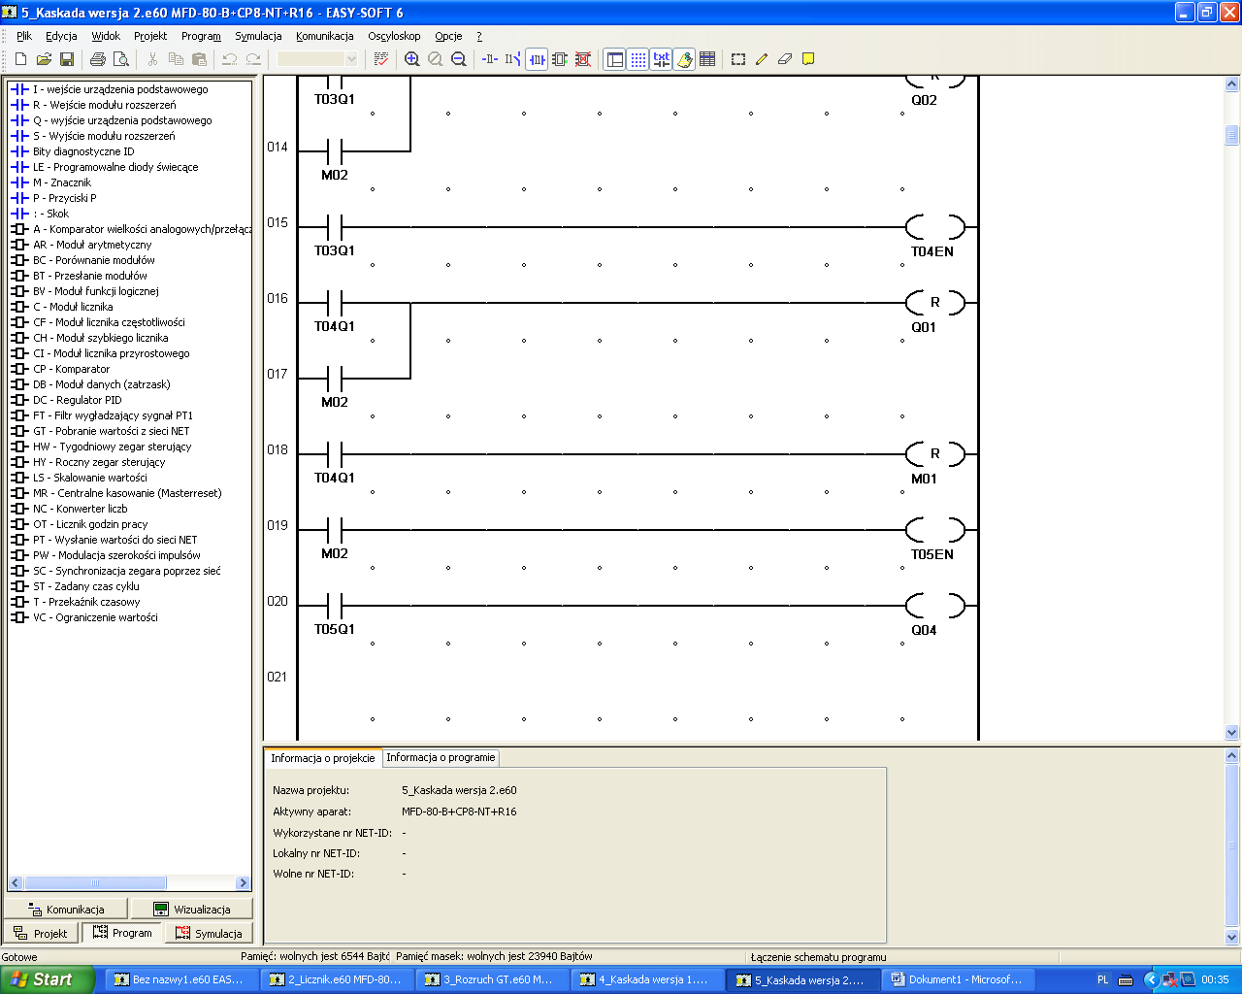

### Instrukcja działania

* Przycisk P1: załączenie kaskady maszyn, w kolejności T1, T2, T3, z opóźnieniem pomiędzy załączeniem kolejnych urządzeń.
* Przycisk P2: kasowanie błędu – umożliwienie ponownego rozruchu kaskady po uprzednim awaryjnym wyłączeniu.
* Przycisk P5: wyłączenie silników w kolejności T3, T2, T1, z opóźnieniem pomiędzy wyłączaniem kolejnych urządzeń.
* Przycisk P6: wyłącznik awaryjny – wyłączenie wszystkich maszyn w chwili naciśnięcia przycisku.

### Opis działania i wnioski

* Druga wersja układu do sterowania kaskadami jest ulepszona w stosunku do wersji pierwszej zwłaszcza jeśli chodzi o bezpieczeństwo: po awaryjnym wyłączeniu, ponowne załączenie linii jest niemożliwe tak długo, jak ktoś nie potwierdzi usunięcia awarii.
* Zastosowany program w drugiej wersji był dużo bardziej rozbudowany od wersji pierwszej, jednak nadal jest to bardzo opłacalna opcja – nie trzeba dopłacać za droższy system sterowania, wystarczy zastosowanie innego programu, aby uzyskać dodatkowe funkcje przekaźnika.

# Wnioski ogólne

* Stosowanie przekaźników programowalnych, pomimo kosztu samego urządzenia, niesie za sobą mnóstwo możliwości zastosowań, a także wiele korzyści związanych z bezpieczeństwem eksploatacji linii produkcyjnych. To stanowi dobry powód do zainwestowanie w tego typu rozwiązania.
* Jedną z największych zalet przekaźników programowalnych jest mnogość ich potencjalnych zastosowań – wszystkie funkcje zrealizowane w pkt. 5 sprawozdania zostały zrealizowane przy wykorzystaniu jednego urządzenia sterującego ze zmienionym algorytmem działania i układem połączeń.
* Podczas wykonywania ćwiczenia spróbowano napisać własny schemat drabinkowy dla programu. Choć ostatecznie nie wyszedł z tego działający program, można sądzić że stało się tak głównie ze względu na brak doświadczenia wykonujących ćwiczenie, a także ze względu na ograniczenia czasowe. Schematy drabinkowe są stosunkowo prostą, graficzną formą programowania, co może być dodatkowym atutem samego stosowania przekaźników programowalnych.